表1 专业称号晋升一览表
序号 | 姓名 | 原专业称号 | 现专业称号 | 授予单位 | 晋升时间
1 | 王国强 |  | 新北区学科带头人 | 新北区教育局 | 2022.12
2 | 靳姗姗 | 无 | 区教坛新秀 | 常州市高新区教育局 | 2022.1
3 | 庞涛 | 无 | 区教坛新秀 | 新北区教育局 | 2022.01

B16 邵宏 名教师成长营专业称号、职称晋升一览表
表2职称晋升一览表
序号 | 姓名 | 原职称 | 现职称 | 授予单位 | 晋升时间
1 | 王国强 | 中小学一级教师 | 中小学高级教师 | 常州市人力资源和社会保障局 | 2022.12
2
3
B16专业称号、职称晋升材料
材料1专业称号晋升材料
序号 | 专业称号证书或网上公示截图 | 网上公示链接
请与表1序号一致 | 如为网上截图请一并截取“授予单位”名称
1 |  | 区教育局内网发布
2 | 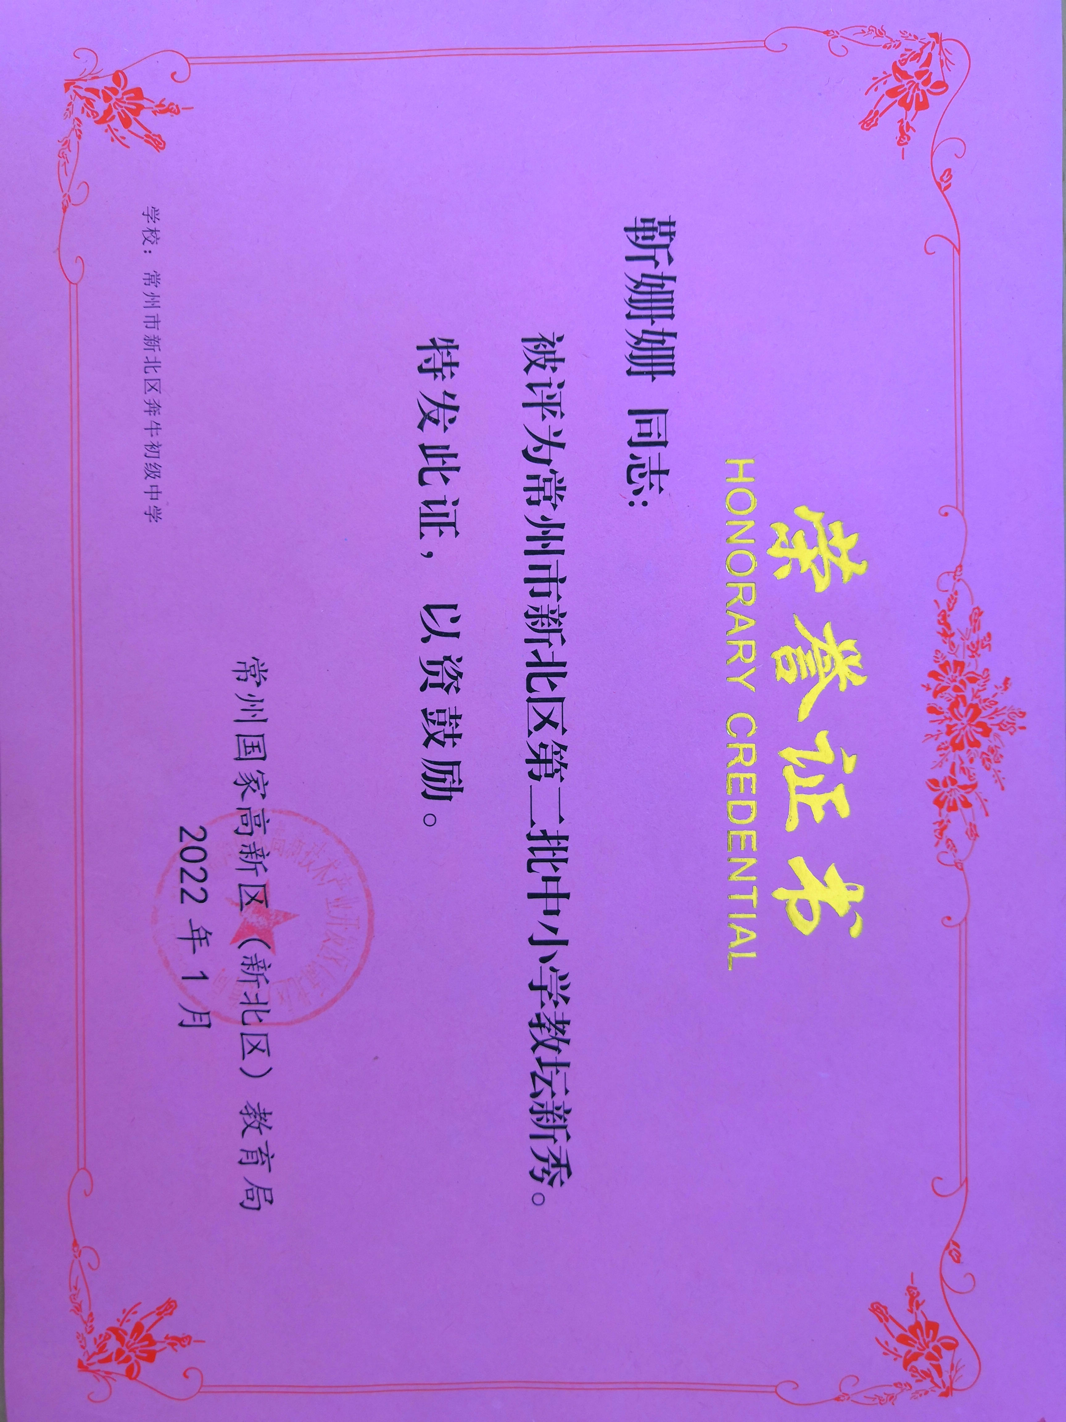 | http://www.pub.xbedu.net/html/article5277205.html
3 | 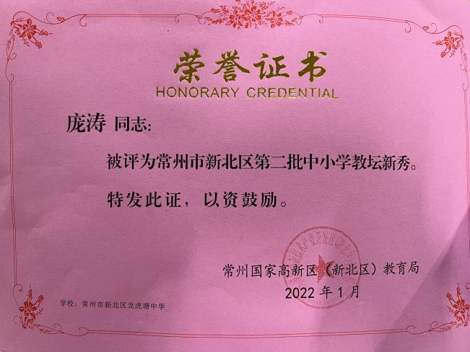 | http://www.pub.xbedu.net/html/article5277205.html

材料2 职称晋升材料
序号 | 职称证书或网上公示截图 | 网上公示链接
请与表2序号一致 | 如为网上截图请一并截取“授予单位”名称
1 |  | http://jyj.changzhou.gov.cn/html/jyj/2022/QMNDPCBI_1212/111728.html
2

